BESTEKSOMSCHRIJVING – VOORZETROLLUIK VR150

Harol of gelijkwaardige

ROLLUIK

Een verticale vlakhangende en oprolbare rolluik, geplaatst op de buitenzijde van het raam of gevel. Deze rolluiken hebben als functie om de veiligheid te verhogen, hebben een positieve invloed op de geluids- en warmte- isolatie(energiebezuiniging), hebben als doel u privacy te garanderen en heeft een verduisterende functie voor op de slaapkamers.
De zonnewering wordt gemonteerd voor of op het vensterraam.

Kast

- De kasten (afgeschuind (model S of G), afgerond(model P) of onder 90° (model C) bestaat uit aluminium bandmateriaal geprofileerd of geplooid, of uit geëxtrudeerd aluminium 2mm dik, voorzien van een poedercoating (kleur te kiezen door de architect)
- De kastmaten :
  - Model S (afgeschuind uit geplooid of geprofileerd bandmateriaal): 137, 150, 165, 180, 205 en 230
  - Model P (afgerond uit geplooid of geprofileerd bandmateriaal): 150, 165, 180 en 205
  - Model G (afgeschuind uit geëxtrudeerd aluminium 2mm dik): 165, 180 en 205
  - Model C (90° revisiedeksel uit geplooid of geprofileerd bandmateriaal):150,165,180 en 205
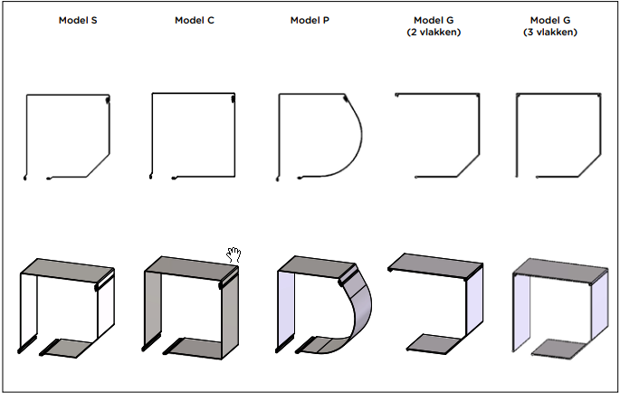

- De kast bestaat uit een afgeschuinde (45 of 90° )of afgeronde voorplaat, een achterplaat en een bovenplaat.
- De aluminium console heeft een geleiderpin en aanslag waar de geleider in past.
- Het assembleren gebeurt met inox schroeven.

Rolluikblad

PVC
Deze zijn samengesteld uit dubbelwandig kunststof lamellen .
Type PVC 37 en MIDI, eigenschappen & kleuren van de lamellen :
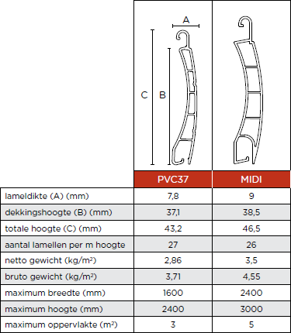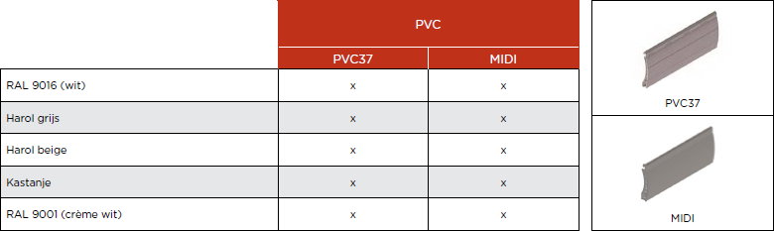

ALU
Deze zijn samengesteld uit dubbelwandig, schuim- gesoleerde aluminium lamellen
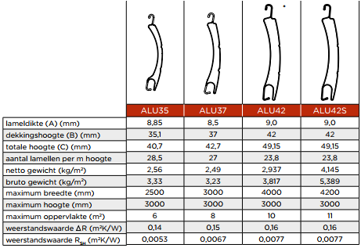

De Alu lamellen zijn verkrijgbaar in volgende kleuren :
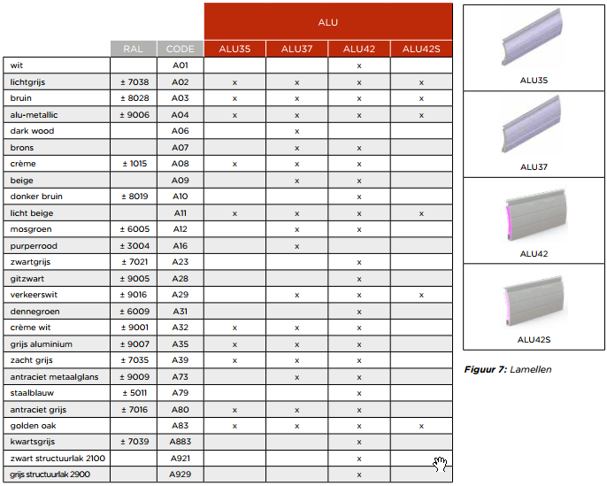

- Zowel de PVC – als de ALU roluikbladen kunnen voorzien worden van daglichtsleuven. Dit zijn sleufjes geponst uit de lip van de lamellen waarbij deze bij het gedeeltelijk optrekken van het blad vrijkomen. Dit kan dienst doen als verluchting, als het rolluikblad in bijna gesloten toestand is.
- Mogelijkheden: Zonder - 1/3 - 1/2 - 2/3 - 1/1(7 vaste lamellen boven, de rest met sleuven)
- Indien de rolluik moet dienst doen als verduistering, best geen dagsleuven voorzien.
- De rolluikbladen worden onderaan afgewerkt door een geëxtrudeerde ALU onderlat voorzien van een rubberdichting.

Bedieningssysteem

Manueel:

- Lintbediening:
- Lint : 14 mm
- Minimum breedte : 300 mm
- Lintbediening is mogelijk tot een bruto-bladgewicht van 15 kg.
- Bij standaard lint: 2 x hoogte + 1500mm
- Bij versnelling 2/1: 3 x hoogte + 1500mm
- Bij versnelling 3/1: 5 x hoogte + 1500mm

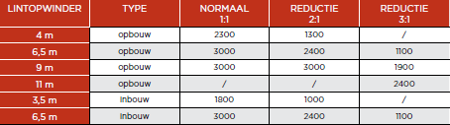

Elektrisch:

- De bediening bestaat uit een ingebouwde, asynchrone buismotor met afregelknoppen voor het bepalen van de boven en beneden positie.
- Te voorzien:
  - 230V
  - Motoren met elektronische afslag.
  - Motoren met ingebouwde ontvanger (RTS)
  - Sturing, individueel of per groep (d.m.v. relaiskasten)
  - Schakelaar : in- of opbouw
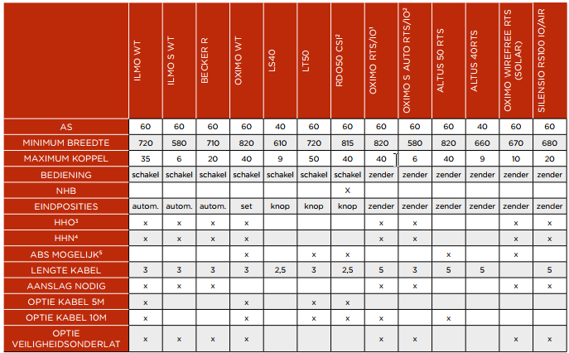

Ten laste van lot elektriciteit: bekabeling voor de sturing en voeding van de zonweringen

Geleiders

- Clips U- geleiders met of zonder blinde bevestiging uit geëxtrudeerd aluminium, voorzien van :
- Een EPDM-dichting/geleider voor een geruisarme loop en geluidsdemping bij hevige wind. Deze te verkrijgen in een poedercoating of natuurkleurig geanodiseerd.
- Een inlooptrechter/geleider voor een geruisarme inloop van het rolluikblad. Deze vormt in combinatie van de arretstoppen, een vaste aanslag voor de onderlat in de bovenste positie van het rolluikblad.
- Geleiders kunnen voorzien worden van een clips, afsluitdop, en sierprofiel.
- Verschillende types met verschillende afmetingen verkrijgbaar, afhankelijk de situatie.

Oprolas

- De oprolas is vervaardigd uit geëxtrudeerd aluminium of gegalvaniseerd stalen buisprofiel.
- Diameter 40mm of 60 mm afhankelijk bediening en afmeting van het voorzetrolluik.
- Op de as wordt het rolluikblad rechtstreeks bevestigd of door middel van geflockte ophangveer(3 stuks/m.) of een ophangschakel. Afhankelijk de bediening wordt er gekozen tussen de 3 mogelijkheden.

